火炭會聚會簽到系統 — 功能手冊

系統簡介
火炭會聚會簽到系統 是一套專為商務聚會設計的全流程數碼管理平臺。從來賓報到、付款追蹤、餐桌排位到營收統計，一站式管理，大幅提升聚會營運效率。
🌐 網址：fotan.techforliving.net 📱 平臺：手機/平板/桌面全適配 PWA，可安裝到主畫面
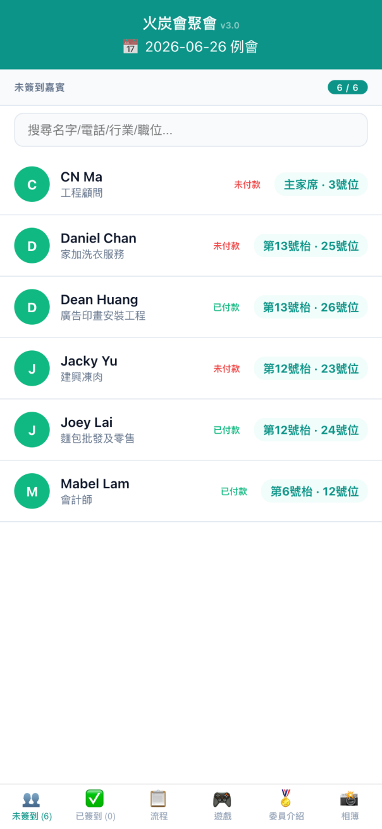
簽到首頁
這個系統能為您做什麼？
🎯 一句話總結
一部手機輕鬆管理整場聚會——來賓自助簽到、自助付款，系統自動安排座位、自動統計帳目。
🚪 門口簽到——無需再排隊登記
以前： 來賓到場需要排隊、填寫紙質登記表、人工核對姓名、記錄到達時間。10個人排隊往往要花5分鐘。
現在： 來賓拿出手機掃描 QR Code（二維碼）→ 看到自己的名字 → 點擊一下 → 輕鬆完成。每人只需 3 秒即可簽到。
💵 收款管理——無需再人工催款
以前： 財務需要逐個詢問「您付款了嗎？」，手動記錄誰付現金、誰用電子支付，零錢找來找去，最後對帳時總對不齊。
現在：
來賓簽到時即可看到付款按鈕（支援 PayMe / Alipay / FPS），點擊即可跳轉付款頁面。
付款後截圖上傳，系統會自動標記該來賓為「已付款」。
財務打開手機即可檢視：誰已付款、誰未付款、總共收款多少——所有帳目即時統計完畢。

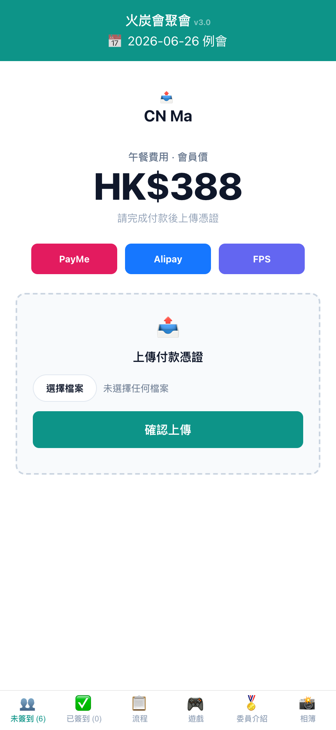
付款頁面
座位安排 — 無需再手工繪製座位圖
以前有多麻煩：
秘書需要用 Excel 繪製桌位圖，列印出來，然後反復修改。如果當天有人臨時缺席，整個座位安排就會亂作一團。
現在有多輕鬆：
拖拽排座： 在手機或電腦上，只需將名字拖拽到對應的桌位上，即可輕鬆搞定。
一鍵 VIP 排座： 想讓 VIP 集中坐一桌？只需點擊“VIP 自動排位”按鈕，1 秒即可排好。
靈活調整： 如果有人臨時不來，直接將其名字移走即可，系統會自動調整該桌的座位。
即時顯示： 座位安排完成後，會即時同步到簽到頁面。來賓簽到時，就能立刻看到自己坐在哪一桌。
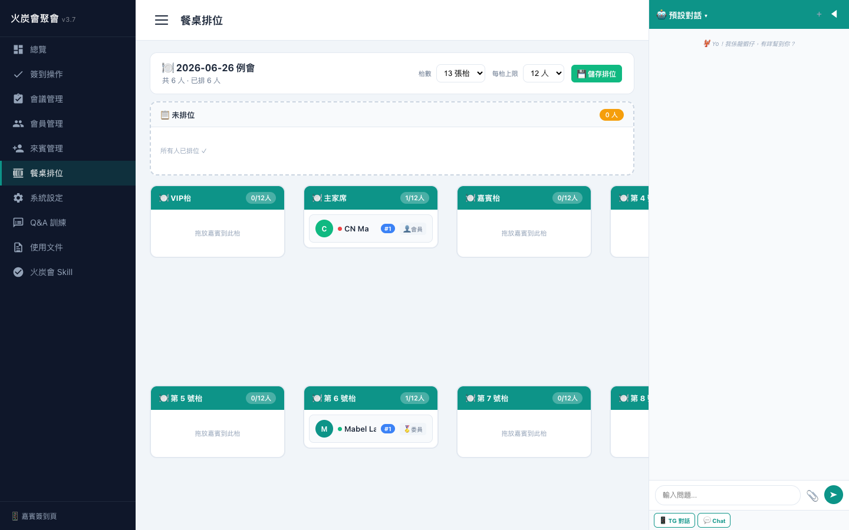
餐桌排位

核數
以前：
當主席詢問「今天出席多少人？總共收了多少款項？」時，財務人員必須使用計算機逐一核算，耗時長達 10 分鐘。
現在：
只需打開手機進入「總覽頁面」，即可即時顯示以下數據：
出席人數： 詳細列出委員、會員、來賓的人數，以及已完成簽到的人數。
收款狀況： 清晰呈現已收款金額與尚未收款（待收）金額。
營收總額： 自動結算活動的總收入。

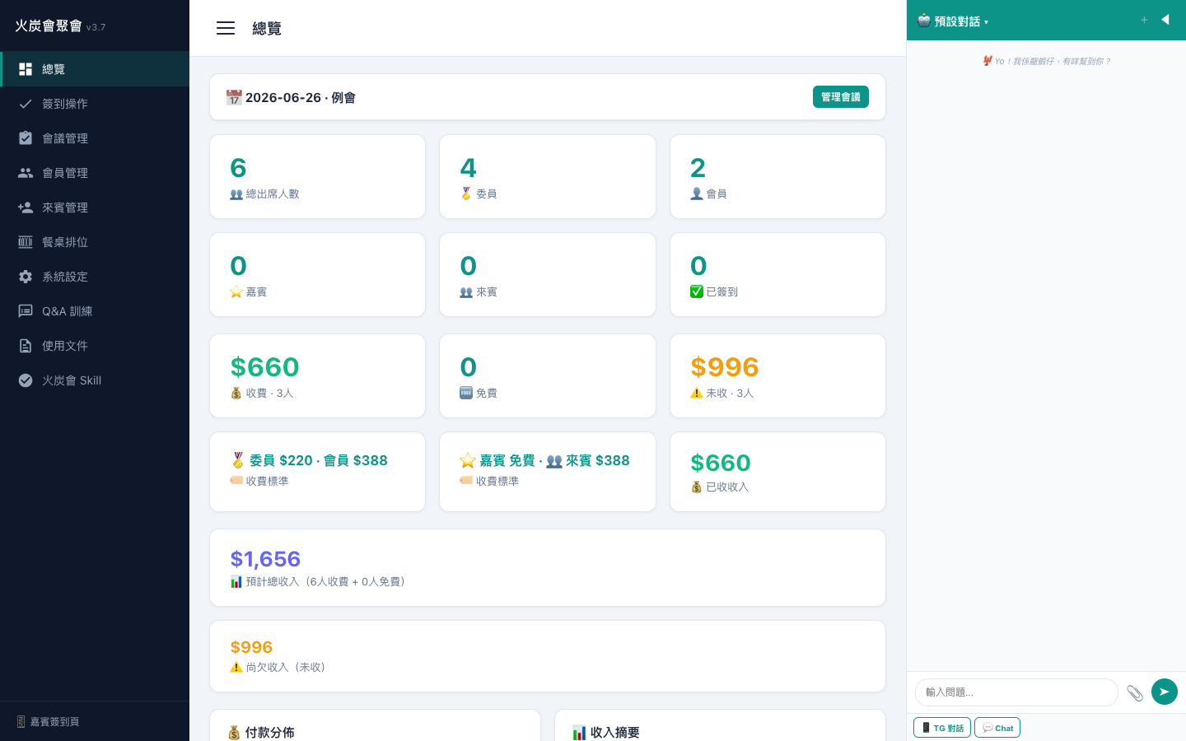
後臺總覽

🤖

龍蝦仔 AI 助手 — 問就有答案
唔想自己來去？用口講就得：
「今日有幾多人出席？」「幫陳大文簽到」「VIP 全部坐 1 號枱」「邊個未畀錢？」
龍蝦仔會自動幫你搞掂，講廣東話就得。

📱 來賓手機畫面
來賓打開網址，見到： - 自己個名 + 行業 + 枱號 - 付款掣（PayMe / Alipay / FPS） - 今日節目表（幾點開始、幾點食飯） - 主席歡迎詞
成個過程唔使裝 App，唔使 register，就咁開網頁就得。
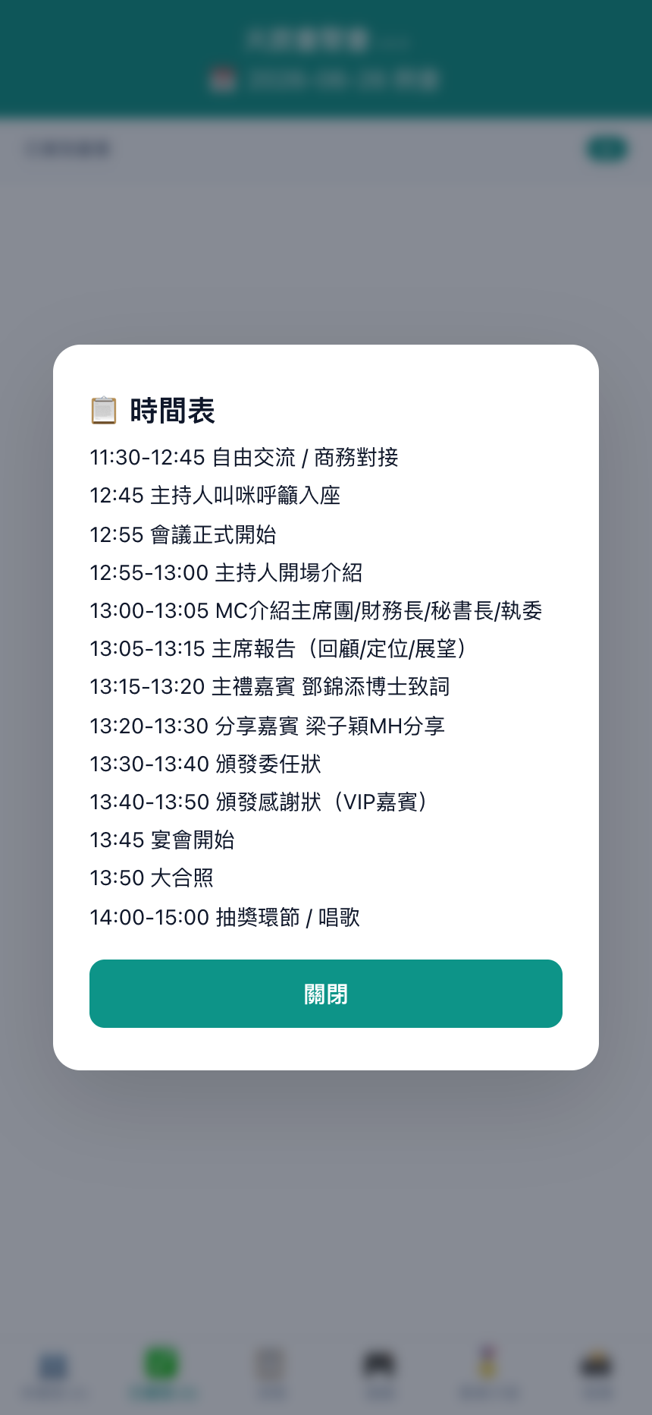
節目流程

核心價值
角色 | 過去（傳統方式） | 現在（使用本系統）
主席 | 統籌管理：會前催促出席、會中清點人數、會後催繳費用 | 所有資訊透過手機一目了然
財政 | 財務收款：收取現金、找零、手動記帳、核對帳目 | 來賓自助付款、系統自動結算
秘書 | 座位安排：使用 Excel 安排座位、列印紙本、當天現場混亂 | 拖曳式排座、資訊即時同步
來賓 | 來賓體驗：排隊簽到、不知座位所在、不知何時開席 | 掃碼簽到、即可查看桌號與活動流程

核心功能一覽

✅ 極速簽到
- QR Code 一掃即簽，3 秒完成
- 自動分配枱號 + 座位號
- 簽到成功顯示枱名、節目表、主席歡迎詞
- Cookie 記住簽到狀態，避免重複簽到
- 支援「直接簽到」模式（跳過付款檢查）
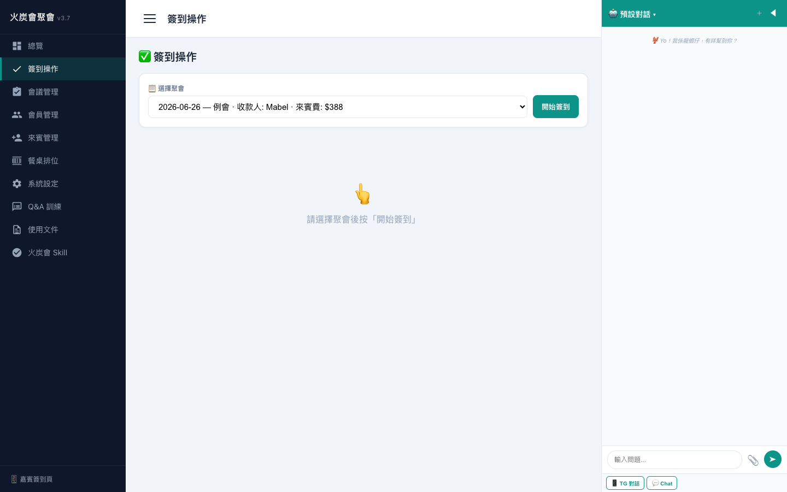
簽到操作

多元付款追蹤
- 3種付款方式：現金、PayMe、收據上傳
- Deep link 一鍵跳轉付款 App
- 來賓自助上傳付款收據，系統自動標記已付款
- 5 級費用制：委員、會員、來賓、早鳥、現場（每場會議可獨立設定）
- 付款狀態：已付/免費/未付，一目了然

🍽 智能餐桌排位
- 拖放式視覺排位畫布（自由位置 or 格線模式）
- 自訂枱名（VIP 枱、主家席、嘉賓枱…）
- 枱數 1-20 自由配置，每枱人數上限自訂
- 一鍵自動排位：按委員/貴賓/會員/來賓/標籤/姓氏分組
- 整枱搬人（含容量檢查 + 強制溢位）
- 排位即時同步至簽到頁面

📊 即時統計儀表板
- 出席人數（總數/委員/會員/貴賓來賓/一般來賓）
- 簽到進度（已簽到/未簽到/缺席）
- 付款分佈（已付/免費/未付）Chart.js 圖表
- 營收總計 + 預期收入
- 支援 CSV 匯出

🤖 AI 智能助手「龍蝦仔」🦞
- 粵語對話，自然語言操作
- 支援 32 項 Function Calling（查詢、簽到、排位、付款、統計）
- 圖片分析（上傳 QR Code 截圖自動辨識）
- 真正的 AI Agent — 說「幫我排位」即自動執行

👥 完整人員管理
- 會員管理（角色、標籤、會費記錄、收據上傳）
- 來賓管理（VIP 標記、邀請人、出席歷史）
- 批次匯入（Excel/CSV → 一鍵匯入）
- 跨會議出席歷史追蹤
- 搜尋（姓名/電話/行業/職位）
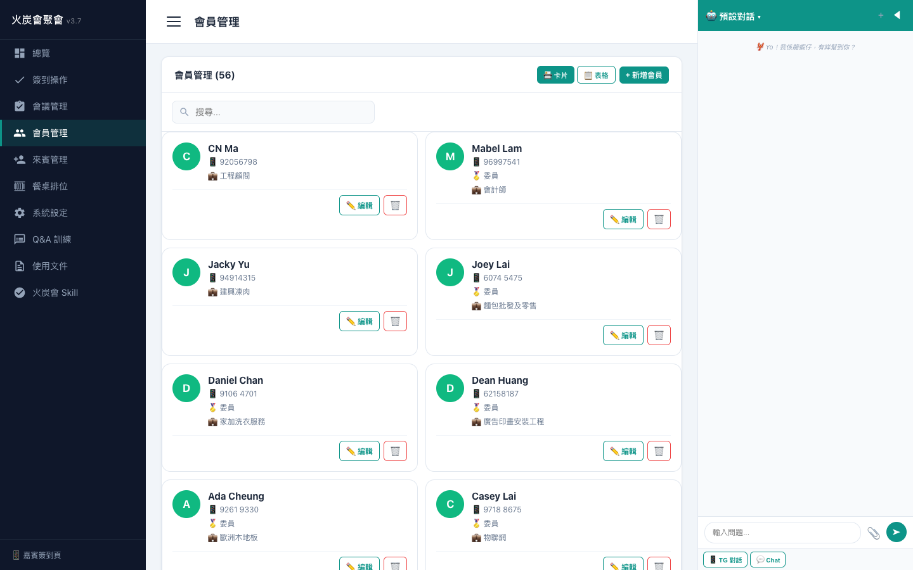
會員管理
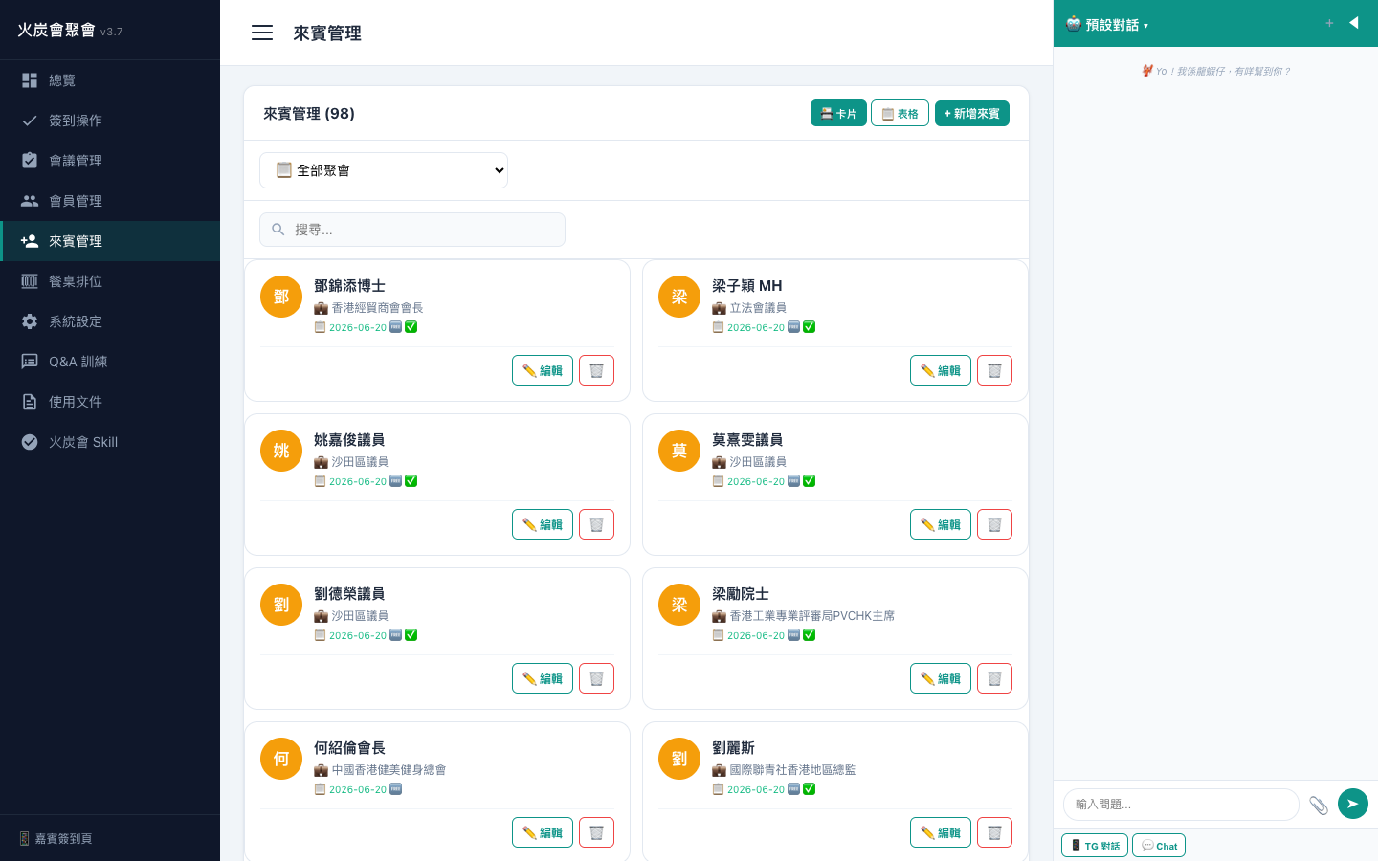
來賓管理

📅 多會議支援
- 每場會議獨立管理（日期、類型、費用）
- 複製上期會議出席名單到新會議
- 會議類型：例會/特別會議/週年慶
- 會議統計獨立計算
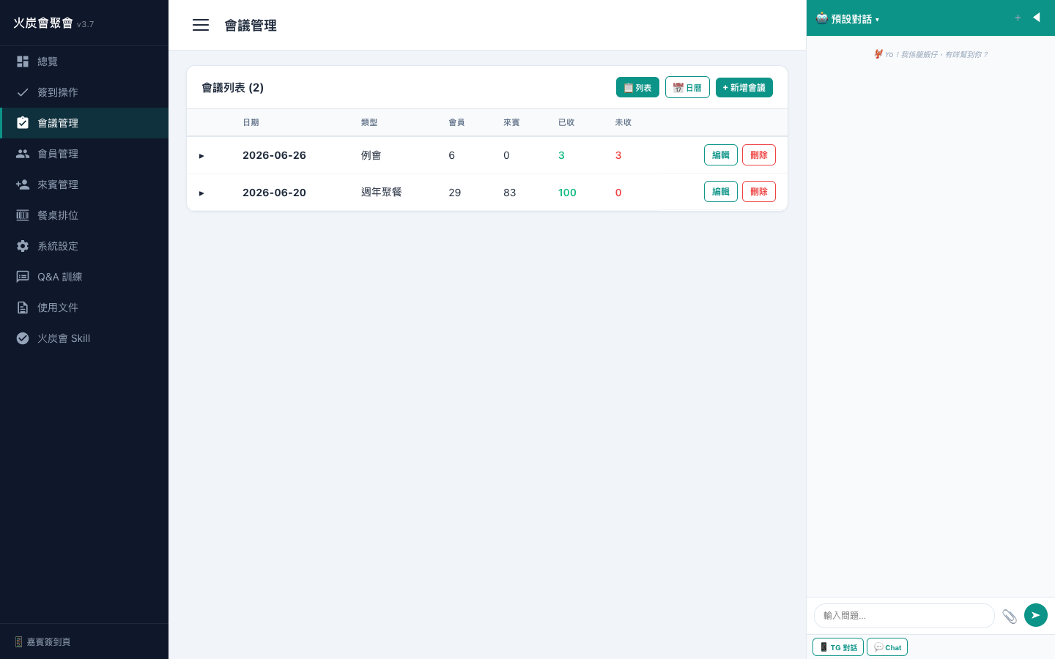
會議管理

📱 行動簽到頁面
- 6 個底部分頁：未簽到 / 已簽到 / 節目表 / 遊戲 / 委員介紹 / 相簿
- 搜尋欄（姓名/電話/行業/職位即時過濾）
- 人物卡片 popup（姓名、角色、行業、電話、email、枱號、vCard 下載）
- 主席歡迎訊息
- 節目流程表

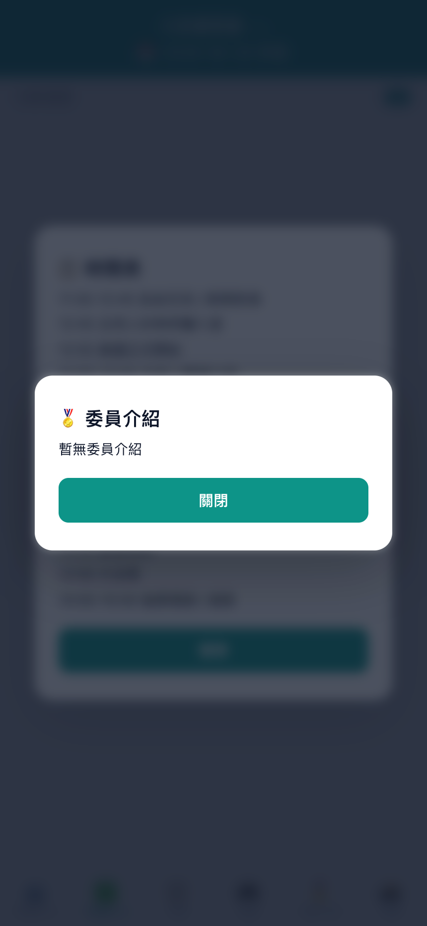

委員介紹

🔔 通訊整合
- WhatsApp web提醒：一鍵發送個人化提醒（含付款連結）
- 自訂訊息範本

🔒 安全與權限
- 管理後臺密碼保護（bcrypt 加密 + IP 速率限制）
- API Token 制（90 天有效期，可撤銷）
- Cookie HttpOnly + SameSite=Strict Session

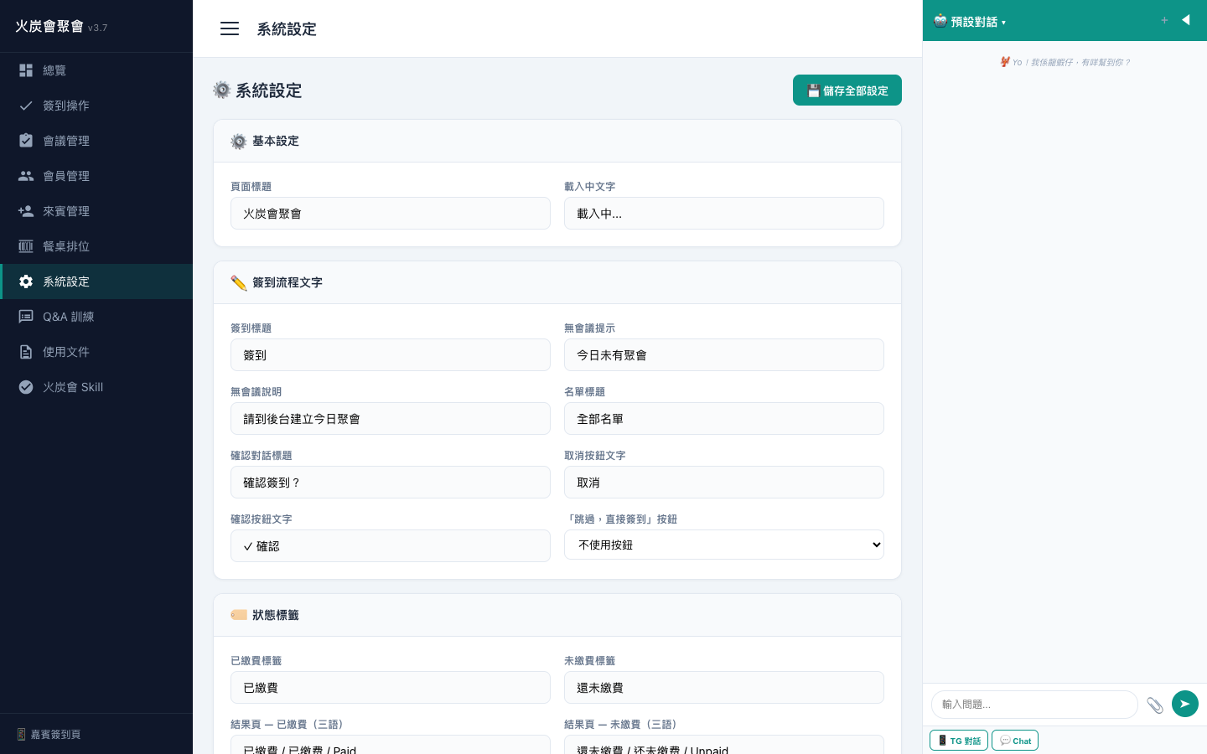
系統設定

應用場景
場景 | 適用對象 | 核心需求
BNI 分會例會 | 主席、秘書 | 快速簽到、付款追蹤、排位
商會聚餐 | 商會幹事 | 枱號管理、座位安排、營收結算
行業交流會 | 活動策劃 | 來賓管理、批次匯入、簽到統計
週年晚宴 | 籌委會 | 大型排位、VIP 標記、多枱管理
培訓工作坊 | 培訓機構 | 出席追蹤、證書發放記錄

系統規格
項目 | 規格
同時簽到人數 | 無上限（Cloudflare Edge 全球加速）
資料庫 | Cloudflare D1（SQLite，自動備份）
檔案儲存 | Cloudflare R2（QR 圖、收據）
響應速度 | Edge 全球節點 < 100ms
PWA 安裝 | 支援 iOS/Android 主畫面
語言 | 繁體中文介面 + 粵語 AI Chatbot

- 極穩定和安全 — Cloudflare 內運行，100%高效伺服器群
- 無需安裝 — 瀏覽器即開即用，PWA 可安裝
- AI 原生 — 內建粵語助手，語音/文字操作
- 全流程度 — 簽到→付款→排位→統計，一站式
- 行動優先 — 手機體驗完美，QR Code 一掃搞定
- 開放 API — 31 個 Skill Action，可整合任何第三方系統

